ATTESTATION DEROGATOIRE DE DEPLACEMENT

Je soussigné, Benoit ABDELATIF, gérant de la société MAX MAMERS MANAGEMENT, atteste que :
Mr/Mme………………………………………………………………………………………………………… domicilié au ……………………………………………………………………………….. participe à l’épreuve sportive « Fun Racing Cars » sur le Circuit de Nevers Magny-Cours (58) du 27/05/21 au 30/05/21 inclus.
L’organisation de cette épreuve a été autorisée par la préfecture de la Nièvre et reconnue sport professionnel par la Fédération Française du Sport Automobile (FFSA)

Fait pour servir et valoir ce que de droit.

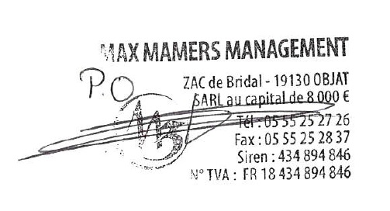

Objat, le 27 mai 2021

